郎溪县人民医院
2020年春季校园招聘简章
医院简介：
郎溪县人民医院始建于1949年，经过70年的发展，已成为一所设备先进、功能齐全的二级甲等综合性医院、国家级爱婴医院。现有编制床位750张，职工近650人，其中中、高级以上技术人员198名。拥有核磁共振、DSA、螺旋CT、彩超、高清腹腔镜、全自动生化分析仪、DR等一大批先进医疗设备，并配备了先进的层流手术室。我院现是皖南医学院附属弋矶山医院、东南大学附属中大医院、南京胸科医院、芜湖市第二人民医院医联体单位，同时与中科大一附院、江苏省人民医院、南京市鼓楼医院等单位有全面深入的协作关系。
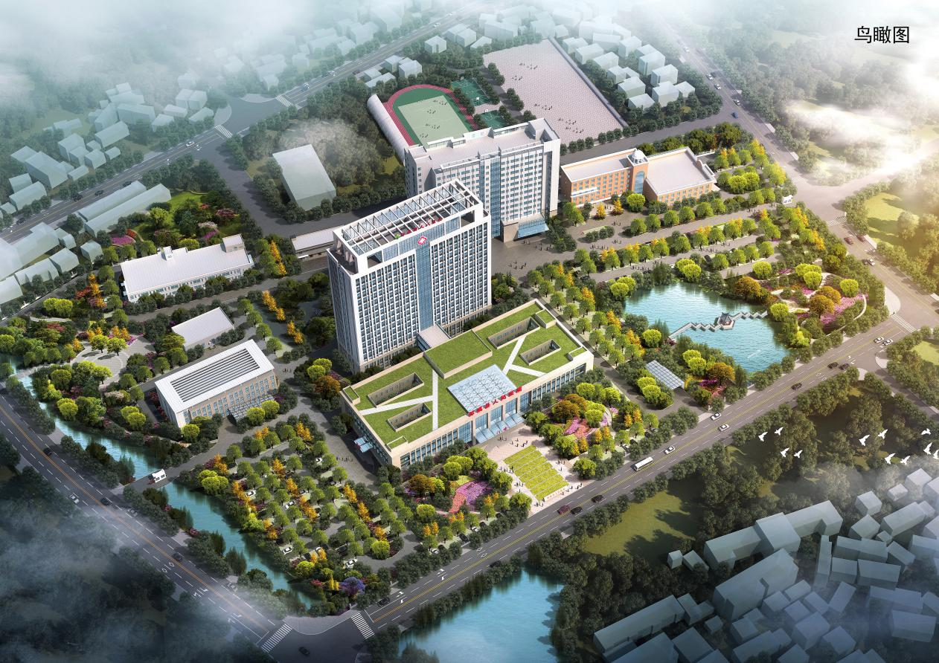
效果图①
2019年7月，县政府投资3.2亿的门诊住院综合楼已开工建设，1.5T核磁共振、64排螺旋CT等大批新的先进医疗设备也已启动采购程序。医院将用三年左右的时间，通过三级综合医院的评审，五年时间创成三级甲等医院，全面提高医院管理水平、医疗技术水平和服务质量，更好地服务广大人民群众。
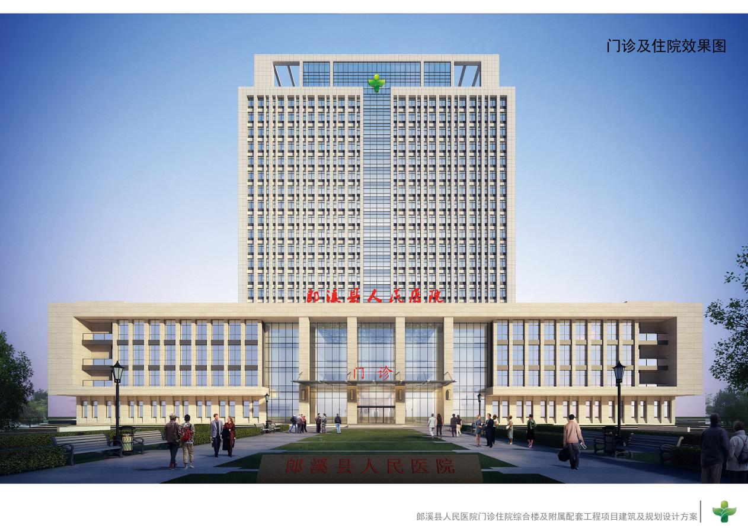
效果图②

扫码关注我们，了解更多医院动态！

岗位信息：
专业 | 学历 | 要求 | 人数
临床医学 | 本科及以上 | 35周岁及以下 | 80
联系地址：安徽省郎溪县建平镇北大街65号
联系电话：0563-7012574；15156351829（微信同号）
联系邮箱：lxxyiyuan2009@163.com
报名时间:即日起。
报名及面试方式:通过微信号或邮箱投递简历，以微信方式进行面试。
报到时间：通过面试后根据疫情发展情况另行通知。

